PDF編集ツール
利用マニュアル
配布〜セットアップ〜基本操作
作成: 橋本拓実(千葉)
最終更新: 2026年9月15日

目次
目次 2
1. はじめに 3
主な特長 3
2. 配布方法 3
3. セットアップ手順 3
4. 基本的な使い方 4
4.1 PDFを開く 4
4.2 画面の見方 4
4.3 保存について 5
5. 主な機能一覧 5
6. ページ管理・OCR機能について 6
7. 自動更新について 7
8. アンインストール・設定を元に戻す方法 7
9. よくあるトラブルと対処 8
10. 補足 8

1. はじめに
このマニュアルは、社内で開発された「PDF編集ツール」を新しいパソコンに配布し、実際に使い始めるまでの手順をまとめたものです。
PDF編集ツールは、PDFファイルに注釈・図形・スタンプなどを書き込んだり、既存の文字を上書き修正したり、指定範囲のデータを完全に削除したりできる、ブラウザ上で動作するPDF編集アプリケーションです。単一のファイルとして配布されており、追加のソフトウェアのインストールは一切不要です。

主な特長
- インストール不要。フォルダをコピーするだけで使える
- PDF内の文字を検索・上書き修正・完全削除できる
- 手書き注釈、図形、スタンプ、付箋などの豊富な書き込み機能
- 他のPDFビューアでも入力できる本物のフォーム項目(テキスト欄・チェックボックス・ドロップダウン・ラジオボタン)を作成
- スキャン画像ページの文字認識(OCR)による検索可能化
- パスワード保護PDFの暗号化解除・新規パスワード設定
- 起動のたびに最新版を自動確認・自動更新

2. 配布方法
このツールは「PDF編集ツール」という1つのフォルダにまとまっています。配布する際は、このフォルダごとコピーしてください。
1. 配布元のパソコンで「PDF編集ツール」フォルダを丸ごとコピーします。
2. USBメモリ、共有フォルダ、社内ネットワークなど、任意の方法で配布先のパソコンに転送します。
3. 配布先のパソコンで、デスクトップなど分かりやすい場所に貼り付けます。
※ フォルダの中身が一部でも欠けると正しく動作しません。必ずフォルダ全体をそのままコピーしてください。

3. セットアップ手順
コピーが完了したら、そのパソコン用に一度だけ設定を行います。管理者権限は不要で、他のユーザーやパソコン全体には影響しません。
1. 「PDF編集ツール」フォルダを開きます。
2. 「セットアップ.bat」をダブルクリックして実行します。
3. 黒い画面(コマンドプロンプト)が開き、自動で設定が進みます。途中でデスクトップとタスクバーが一瞬消えて再表示されますが、これは正常な動作です。
4. 「セットアップ完了」と表示されたら、何かキーを押して画面を閉じます。
これで以下の2つの方法でPDFを開けるようになります。
- PDFファイルを右クリック →「送る」→「PDF編集ツール」
- PDFファイルを右クリック →「プログラムを選択して開く」→「PDF編集ツール」

4. 基本的な使い方

4.1 PDFを開く
開き方は2通りあります。
方法A: 「送る」から開く(推奨)
1. 編集したいPDFファイルを右クリックします。
2. 「送る」→「PDF編集ツール」を選択します。
3. 既定のブラウザでツールが開き、そのPDFが自動的に読み込まれます。
方法B: 「プログラムを選択して開く」から開く
1. PDFファイルを右クリックします。
2. 「プログラムを選択して開く」→「PDF編集ツール」を選択します。
3. このとき「常に使う」にチェックを入れておくと、次回からはPDFファイルをダブルクリックするだけで開くようになります。
※ パスワードで保護されたPDFを開いた場合は「パスワードが必要です」という画面が表示されます。パスワードを入力してください。間違えた場合は再入力を求められます。

4.2 画面の見方
画面上部のツールバーから、使いたい機能のボタンをクリックして操作します。色や太さは画面上部の色見本・スライダーで変更できます。
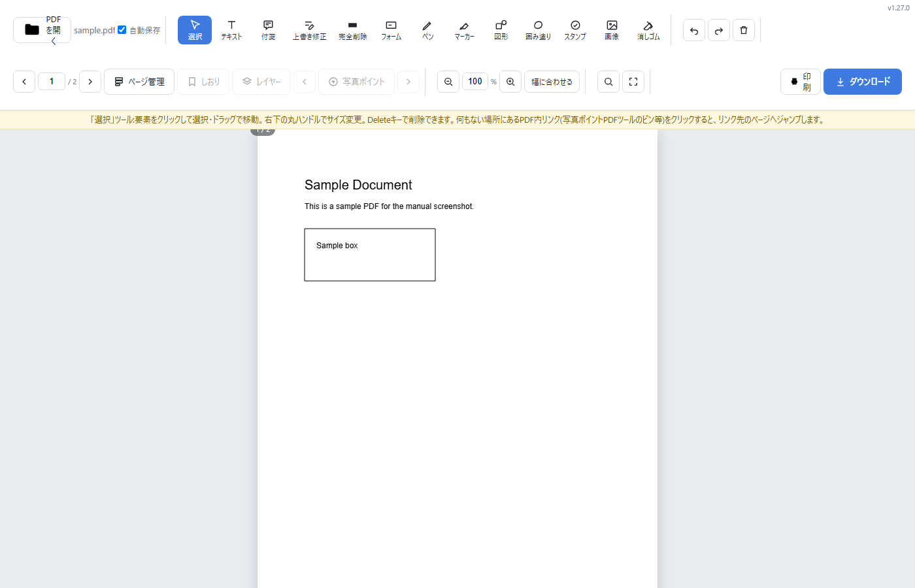
図1: PDF編集ツールの画面全体

4.3 保存について
画面右上の「ダウンロード」ボタンをクリックすると「名前を付けて保存」の画面が開くので、保存する場所とファイル名を選んでください。ファイル名の初期値は、元のファイル名の末尾に「_1」「_2」のような番号を付けたものです(例: 見積.pdf を編集して保存すると 見積_1.pdf になります)。同じPDFを開いたまま続けて保存すると、番号は保存のたびに「_2」「_3」と1つずつ増え、前に保存したファイルを置き換えません。「見積_2.pdf」のように名前の末尾が「_数字」のファイルを開いた場合は、その次の番号(見積_3.pdf)から始まります。
保存画面が最初に開く場所: 「PDFを開く」ボタンやドラッグ&ドロップで開いたPDFは、そのPDFがあるフォルダです。「送る」や「プログラムを選択して開く」(ダブルクリック)で開いたPDFは、同じフォルダで前回保存に使った場所です(そのフォルダで初めて保存するときだけ、保存先を一度選んでください。次回からは、そのフォルダで開きます)。
元のPDFファイルが置き換わって失われることはありません。保存画面で元のファイルと同じ名前(大文字・小文字の違いは区別しません)を選ぶと、「元のPDFと同じ名前のファイルには保存できません」と表示され、何も保存されません。別の名前を付けて、もう一度ダウンロードしてください。画面を閉じる(キャンセルする)と、何も保存されません。
この「名前を付けて保存」の画面は、Microsoft Edge と Google Chrome で表示されます。それ以外のブラウザ(Firefox など)では表示されず、「送る」や「プログラムを選択して開く」から開いた場合は元のPDFファイルと同じフォルダに「_1」「_2」のような番号を付けた別名で自動的に保存され、「PDFを開く」ボタンやドラッグ&ドロップで開いた場合は通常のブラウザのダウンロードとして保存されます(保存先はブラウザの設定に従います)。
「暗号化する」ボタンでPDFを暗号化した場合も同じです。パスワードを入力して「OK」を押すと「名前を付けて保存」の画面が開きます(ファイル名の初期値は、元のファイル名の末尾に「_暗号化済み」を付けたものです)。

5. 主な機能一覧
ツールバーの各ボタンの機能は次の通りです。
機能 | 説明
選択 | 要素をクリックして選択し、ドラッグで移動。右下のハンドルでサイズ変更、Delete キーで削除。何もない場所にある PDF 内のリンク(写真ポイントPDFツールのピン等)をクリックすると、リンク先のページへジャンプする。 PDF 内の外部リンク(URL)をクリックすると、確認のうえ新しいタブで開く。
テキスト | クリックした位置に文字を書き込む。
付箋 | アイコン形式のコメント。Adobe Reader など他の PDF ビューアでも読める正式な PDF 注釈。
上書き修正 | 既存の文字を白で隠して新しい文字に書き換える(元の文字データはコピー&ペーストで復元可能)。
完全削除 | 指定範囲の「元のPDFデータ」(文字・図形・画像)を完全に削除する。このツールで配置した注釈(付箋・テキスト・図形など)は自動では消えない。元に戻せず、コピー&ペーストでも復元不可。ダウンロード時に削除内容を自動で再確認し、万一残っていた場合はダウンロードを中止して警告する。
フォーム | テキスト欄・チェックボックス・ドロップダウン・ラジオボタンなど、他の PDF ビューア(Adobe Reader 等)で実際に入力できるフォーム項目を配置する。
ペン | フリーハンドで線を書き込む。
マーカー | なぞった部分に半透明の蛍光ペンでハイライトする。
囲み塗り | 部品などの周りをフリーハンドでなぞると、自動で滑らかな輪郭に整えて塗りつぶし/縁取りする。
画像 | 画像ファイルを配置する(社印・図面の切り貼りなど)。
消しゴム | クリックした要素(注釈)を削除する。
図形 | 四角形・円/楕円・直線・矢印を描画する。
スタンプ | ○×△✓済などの記号や、登録したオリジナル画像(社印・承認印など)を配置する。
ページ管理 | ページの並べ替え・削除・回転、他 PDF の挿入、ページごとの分割、OCR 実行をまとめて行う。複数のページを選んでまとめて削除できる(Shift/Ctrl+クリック、空白部分のドラッグ、Ctrl+A、Delete キー)。削除の確認画面は無く、Ctrl+Z で元に戻せる。選んだ複数のページは、ドラッグでまとめて移動できる。該当ページのサムネイルには「地点N」のバッジが表示される。
しおり | PDF に埋め込まれたしおり(ブックマーク)を階層表示し、クリックで該当ページへ移動する。しおりの無い PDF ではボタンが無効になる。
レイヤー | PDF が持つレイヤー(表示/非表示を切り替えられる要素のグループ)の一覧をチェックボックスで表示し、切り替えられる。あくまで閲覧用の表示切り替えで、ダウンロードするファイルには反映されない。レイヤーの無い PDF ではボタンが無効になる。
写真ポイント | 姉妹ツール「写真ポイントPDFツール」で作成した PDF に限り、地点番号・地点名の一覧を表示する。パネルは画面右側に表示され、背後の編集画面はそのまま見える・操作できる。一覧の行をクリックすると右側に、その地点に埋め込まれている写真そのものが(複数枚あれば全て縦に並べて)大きく表示され(プレビュー枠の幅はドラッグで自由に調整可能)、写真をクリックするとその写真ページへ移動する。写真ポイントの情報が無い PDF ではボタンが無効になる。地点数が多い場合は、パネルを開き直さなくても「写真ポイント」ボタン両脇の矢印ボタン(またはキーボードの「[」「]」キー)で次/前の地点へ直接移動できる。パネル内の「一覧を保存」ボタンで、地点番号・地点名・ページ番号の一覧をCSVファイルとして保存できる。「チェック」ボタンで地点番号の重複・地点名の未設定・リンク切れをまとめて確認でき、番号が重複している地点は一覧にも常に「(番号重複)」と表示される。「番号を振り直す」ボタンで、現在のページ順に合わせて地点番号を1から振り直すこともできる(振り直した番号はダウンロードするPDFにも反映される)。
PDF内検索 | 開いている PDF 内のテキストを検索する(Ctrl+F)。
フォーカスモード | ツールバーを隠し、閲覧に集中する。
印刷 / ダウンロード | そのまま印刷、または編集後の PDF を、保存する場所とファイル名を選んで保存する(Edge・Chrome では「名前を付けて保存」の画面が開く)。
暗号化を解除 / 暗号化する | 「送る」から開いた場合のみ使用可。パスワード保護されたPDFの暗号化を解除する、または現在のPDFに新しくパスワードを設定して暗号化する。

6. ページ管理・OCR機能について
画面右上の「ページ管理」ボタンから、ページの並べ替え・削除・回転・他のPDFの挿入・ページごとの分割・変更前後の比較・表のCSV抽出ができます。
ページの選択: サムネイルをクリックすると、そのページが選択されます(従来どおり、そのページが右側にも表示されます)。Shiftキーを押しながらクリックすると範囲選択、Ctrlキーを押しながらクリックすると1ページずつ選択に追加・解除できます。サムネイルの間や周りの空白部分からドラッグすると、四角で囲んだページをまとめて選択できます(Ctrl・Shiftを押しながらだと、今の選択に追加されます)。キーボードでは、Ctrl+Aで全ページを選択、矢印キーで移動(Shiftを押しながらで範囲選択)、Escで選択を解除できます。
ページの削除: 選んだページは、「選択したページを削除」ボタン、またはDeleteキーでまとめて削除できます(1ページだけなら、サムネイルの「✕」でも削除できます)。削除の前に確認の画面は表示されません。削除は「元に戻す」(Ctrl+Z)で、書き込みやOCRの結果も含めて元どおりに戻せます(まとめて削除したページも、1回の操作で全て戻ります)。ただし、すべてのページを削除することはできません。
ページの移動: サムネイルをドラッグして、サムネイルの間の「+ PDFを挿入」の帯の上で離すと、その位置へ移動します。複数のページを選んでいる場合は、選んだページのどれか1つをドラッグすると、選んだページがまとめて移動します(今の並びの順を保ったまま、離した位置にひとかたまりで入ります。ドラッグ中は、動かすページが薄く表示され、ページ数の印が付きます)。選んでいないページをドラッグしたときは、そのページだけが移動します。まとめて移動したあとも選択は残るので、続けて動かせます。元に戻す(Ctrl+Z)は1回で、まとめて動かしたページがすべて元の位置に戻ります。
※ 「変更前後を比較」は、現在プレビュー中の1ページに絞った見た目の比較です。ページの挿入・削除・並べ替えなど、文書全体の構成変更はここには表示されません。
※ 「表をCSVで抽出」は実験的機能です。現在プレビュー中のページから、罫線付きの表をOCRで読み取りCSVファイル(Excel等で開けます)として書き出します。表の行・列の構成は高い精度で認識しますが、セルの文字内容自体はOCRによる自動認識のため、他のOCR機能と同様に誤認識が含まれることがあります。書き出し後は必ず内容(特に品目名や金額などの数字)をご確認ください。罫線の無い表や、完全削除(黒塗り)の予定範囲があるページには対応していません。
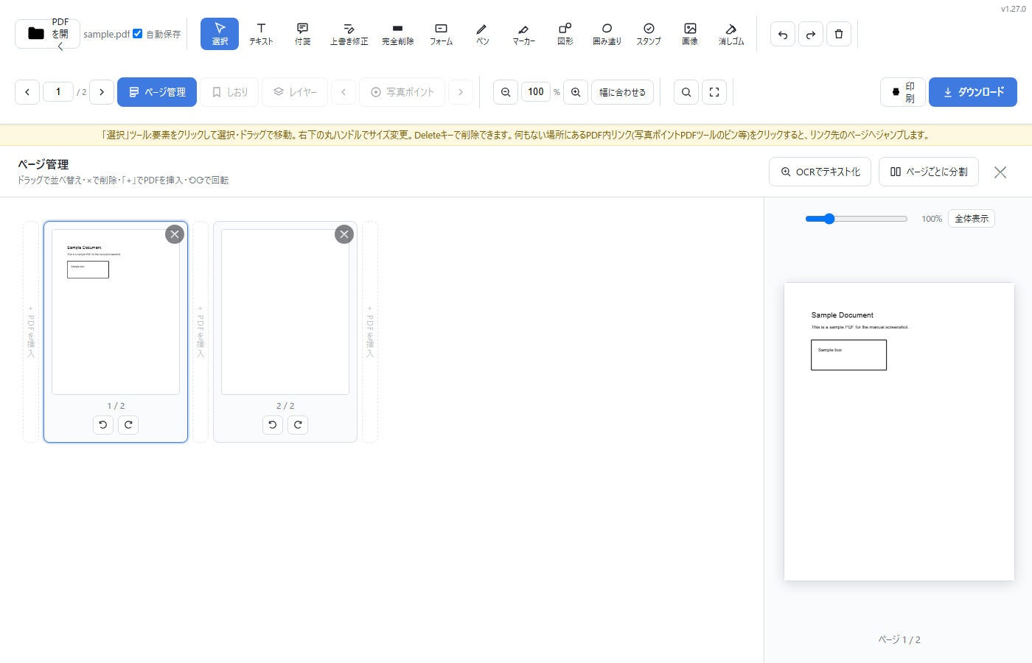
図2: ページ管理パネル
このパネル内の「OCRでテキスト化」ボタンを使うと、文字が含まれていないスキャン画像のページを自動で認識し、ダウンロード後のPDFで検索・コピーができるようになります。処理はすべてパソコン内で完結し、外部にデータが送信されることはありません。
※ この検索可能化は、ファイルをダウンロードして開き直した後に反映されます。ツール内でOCR実行直後に検索しても、まだ反映されません。

7. 自動更新について
このツールは「送る」から起動するたびに、より新しいバージョンが配布されていないかを自動的に確認します。新しいバージョンがあれば、起動の直前に自動的にダウンロード・適用されます(操作は不要です)。
インターネットに接続できない環境で起動した場合は、更新確認は数秒でスキップされ、そのまま今のバージョンで起動します。動作が遅くなったり、起動できなくなったりすることはありません。
「送る」自体の仕組み(橋渡しサーバーやランチャー本体)は、これとは別に、パソコンにログオンするたびにバックグラウンドで自動更新を確認します(こちらも操作は不要です)。そのため、通常はZIPを配布し直さなくても最新の状態に保たれます。

8. アンインストール・設定を元に戻す方法
このツールの利用をやめたい場合や、設定をやり直したい場合は、「PDF編集ツール」フォルダ内の「設定を元に戻す.bat」を実行してください。「送る」メニューやファイルの関連付けなどの登録がすべて削除されます。
※ フォルダ自体は削除されません。不要であれば手動で削除してください。

9. よくあるトラブルと対処

セットアップ・配布関連
Q. 「送る」メニューに出てこない / フォルダを移動したら開けなくなった
A. フォルダを移動・コピーし直した場合は、その都度「セットアップ.bat」を実行し直してください。
Q. 新しいバージョンのZIPを配布してもらったが、古い「PDF編集ツール」フォルダはどうすればよいか
A. 古いフォルダは削除するか、新しいZIPの中身を同じ場所に上書きしてください。別の場所に新しいフォルダを作って古いものと両方残したままにすると、古いバージョンの橋渡しサーバーが起動したままになるなどして、新しい方が正しく動作しない原因になることがあります。入れ替える前に一度パソコンを再起動しておくと、より確実です。
Q. 古いフォルダを削除しようとすると「別のプログラムで使用されているため削除できません」と表示される
A. パソコンを再起動すれば確実に削除できるようになります。すぐに再起動できない場合は、タスクマネージャー(Ctrl+Shift+Esc)の「詳細」タブで「Windows PowerShell」を探し、右クリックして「タスクの終了」を行ってから、もう一度削除をお試しください。それでも削除できない場合は、フォルダを削除する代わりに名前を変更して(例:「PDF編集ツール_旧」)いったんどかしておき、新しいZIPの中身を「PDF編集ツール」という名前で新規に用意してください。名前を変えて残したフォルダは、後で改めて削除できます。

表示・動作の不具合
Q. PDFが正しく表示されない
A. 元のPDFファイルが破損していないか、別のPDFビューアで開けるか確認してください。
Q. 埋め込みフォントに関する通知が表示された
A. 「プログラムを選択して開く」やダブルクリックではなく、「送る」から開くと解消する場合があります。
Q. 動作がおかしい・フリーズする
A. ブラウザのタブを一度閉じて、もう一度「送る」から開き直してください。

機能ごとのトラブル
Q. 完全削除(黒塗り)のダウンロード時に警告が表示され、ダウンロードできない
A. このツールは黒塗りした内容が本当に消えているかをダウンロード時に自動確認しており、万一残っている場合はダウンロードを中止してお知らせします。操作内容を控えたうえで管理者にご連絡ください。
Q. 印刷/ダウンロードしようとすると「暗号化されているため、書き出しできません」と表示される
A. 「送る」から開いた場合は、画面右上の「暗号化を解除」ボタンでこのツール単体で解除できます(パスワードが必要なPDFは開く際に入力したものがそのまま使われるため、再入力は不要です)。解除後は通常どおり編集・印刷・ダウンロードできます。「プログラムを選択して開く」から開いた場合はこのボタンが使えないため、Adobe Acrobatなどでパスワード保護を解除したPDFをご用意のうえ、もう一度お試しください。
Q. 電子署名が入ったPDFで、一部の機能しか使えない
A. 電子署名付きのPDFは、内容を書き換えると署名が無効になるため、注釈の書き込みなどの編集はできません。ただし印刷・ダウンロードと、ページ管理パネルでのページの挿入・削除・並べ替えは可能です。ページの挿入・削除・並べ替えを行った場合、ダウンロード時に確認画面が表示されます。実行すると元の電子署名は無効になりますので、内容にご注意のうえお進みください。
Q. 予期しない不具合が起きた
A. 画面右上に表示される「エラー記録」ボタン(エラーが発生した時だけ表示されます)から、記録された内容を確認・コピーできます。不具合が起きた際は、この内容をコピーして問い合わせ先にお送りください。この記録はパソコン内だけに保存され、外部には送信されません。

10. 補足
- 対応OS: Windows(右クリックメニューの仕組みを利用しているため)
- 使用ブラウザ: パソコンの既定のブラウザ(Google Chrome / Microsoft Edge 等の最新版を推奨)
- 問い合わせ先: 橋本拓実(千葉)

